- 活動名稱：認識科學記號
- 搭配單元：1-4科學記號—次方與位值、科學記號的意義
- 學生背景知識：熟悉指數的記法
- 教學目標：能用科學記號記錄大數
- 設計理念：
利用數的不同表徵（科學記號、純整數、位數、讀法）間的對照，讓學生能科學記號能更有感覺。
- 使用時機：
本課程在1-4實施。
- 教學資源：學習單
- 活動內容：
活動流程 | 說明
先讓學生填寫人生的存款單  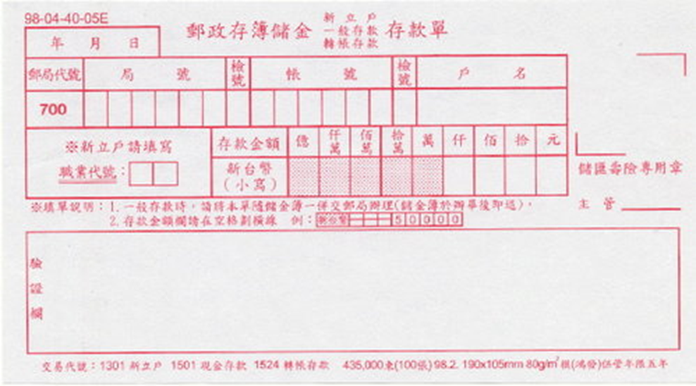  帶著學生完成下列表格：  10⁶ 一百萬  100000000 一億  10¹¹ 一千億  1000000000000 一兆  一千萬  5×10⁶ 五百萬  3×10⁹ 三十億  80000000000000 八十兆  600000000000000000000000 六千億兆（六千垓）  七十萬  23000000 兩千三百萬  150000000 一億五千萬  9460000000000 九兆四千六百億  6.3×10⁸ 六億三千萬  4.8×10⁶ 四百八十萬  整理科學記號的規則。  若有多餘時間可播放此影片，讓學生對科學記號更有感覺，並引入負指數概念：https://www.youtube.com/watch?v=9BjHvwSvpOw | 讓學生計畫如果要完成夢想需要多少錢?  可視情況帶學生討論應該記錄成36×10⁶或是3.6×10⁷  教授科學記號的簡記規則

